吉林二中2016-2017学年度下学期3月份月考考试
高一地理试卷 命题人：赵欣
第Ⅰ卷
说明：1、本试卷分第I试卷（选择题）和第II卷（非选择题）两部分；
2、满分100分，考试时间70分钟。
- 选择题（共30题，每题2分，共60分）

日本总务省2016年2月26日公布的最新日本人口数据显示，截至2015年10月1日，包括外国人（连续居住三个月）在内的日本总人口为1．27亿人，较上次人口普查（2010年）减少94．7万人，降幅为0．7%，为日本1920年实行人口调查以来首次出现减少。据此完成下列各题。
1．目前日本的人口特征为
A．1～15岁人口比重增大 B．迁人人口下降
C．死亡率大于出生率 D．老龄人口数量减少
2．日本政府提出“建设一亿总活跃社会”的目标，即在50年后也维持1亿人口，下列措施最合理的是
A．提高人口出生率 B．降低人口死亡率
C．提高人口迁移率 D．加快城市化速度
读人口出生率和死亡率统计图，图中甲、乙、丙、丁分别表示四个国家，完成下列问题。
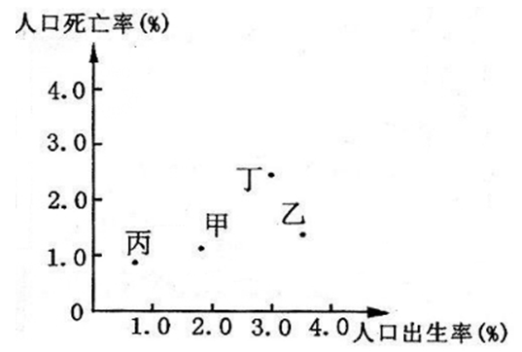
3．四个国家中人口自然增长率最高的是
A.甲 B.乙 C.丙 D.丁
4．人口增长情况最符合丙国的是
A.德国 B.印度
C.中国 D.沙特阿拉伯
5．下列行为属于人口迁移的是
A．参加奥运 B．外出旅游
C．出国留学 D．上街购物
2015年中国城市竞争蓝皮书发布，在宜居指数、生态指数、和谐指数竞争力方面，北京落选前十。下表反映了近10年来北京市人口及其构成的变化。读表回答下列小题。
表（注：男女性别比是指每100名女性对应的男性数量）WWW.ziyuanku.com
 | 常住人口总数（万人） | 其中外来人口（万人） | 男女性别比 | 外来人口男女性别比 | 60岁及以上人口（万人） | 平均每个家庭人口数
2005年 | 1356．9 | 256．3 | 108．9 | 150．8 | 170．1 | 2．91
2015年 | 1961．2 | 704．5 | 106．8 | 118．9 | 246 | 2．45
6.以上数据表明，10年来北京（ ）
A．人口自然增长速度较快 B．外来人口大于本地人口
C．外来人口女性比例增加 D．人口流动规模趋于减缓
7.北京市的环境人口容量正接近极限，其环境人口容量首要的影响因素是（ ）
A．自然资源与环境条件 B．科学技术水平
C．居民生活和文化消费水平 D．地区开放程度
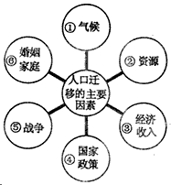
下图为影响人口迁移的主要因素示意图。读图完成问题。
8.我国东南沿海地区吸引大量民工迁入的主要原因是WWW.ziyuanku.com
A．① B．② C．③ D．⑥
9.近年来，利比亚居民大量外迁的主要原因是
A．① B．② C．④ D．⑤
10.导致美国老年人口从东北部向西部、南部迁移的主要
原因是
A．① B．② C．④ D．⑥
11.下列关于城市功能分区的叙述正确的是
A.城市功能区形成是同类经济活动空间聚集的结果
B.城市各功能区之间有明确的界线
C.每个功能区只有一种功能$来&源：ziyuanku.com
D.行政区、文化区是各类城市共有的功能区
12.北京围绕故宫一带的市中心不是中心商务区，而是行政区，其原因是
A．主要受历史因素和城市性质的影响 B．该地段的交通通达度差
C．该地段地价太高 D．该地段的地形不适合作为商业
读京津冀部分地区示意图，完成下列问题。
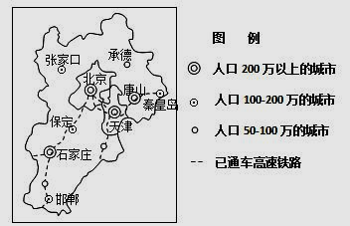
13．图中城市等级最高的是
A．北京 B．秦皇岛 Ziyuanku.com
C．天津 D．石家庄
14．下列关于城市服务范围大小的比较，
不正确的是
A．唐山比石家庄的服务范围大
B．北京的服务范围最大
C．天津比秦皇岛的服务范围大
D．张家口比石家庄的服务范围小
15．与北京相比
A．天津的服务种类和北京基本相同 B．天津的服务种类比北京服务种类多
C．天津有北京不具备的服务种类 D．天津的所有服务种类北京一定都有
ziyuanku.com
网约车是出租汽车的一种形式。据统计，一辆出租车或网约车占用城市道路资源相当于15-20辆私人出行小汽车，一辆公共汽车占用城市道路面积65平方米，而运能相当的60辆小汽车占用1600平方米城市道路。结合下表回答下列问题。
表2：佛山市2014—2016年前3个季度通勤日晚高峰交通情况
 | 2014年 | 2015年 | 2016年
拥堵指数 | 6.43 | 6.76 | 6.95
平均时速 | 24.93 km | 22.95km | 21.73km
16．结合题中材料分析，下列表述不正确的是
A．公共汽车比私人小汽车运能大，灵活性更好
B．网约车占用道路资源比私人小汽车大
C．近3年来佛山通勤日晚高峰交通拥堵日益严重
D．近3年来佛山通勤日晚高峰交通拥堵可能与网约车有关
由于建筑密度增加，城市内空气流动十分困难，因此加强对城市通风廊道规划具有重要意义。下图示意城市通风系统。读图，完成下列各题。
17．城市通风廊道的主要作用是
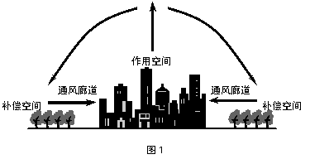
A．加快城郊热力环流
B．降低城市热岛效应
C．减少风沙天气频率
D．减少汽车尾汽排放
18．城市通风廊道应
A．远离主要道路
B．靠近下风地带
C．限制汽车通行
D．降低建筑密度
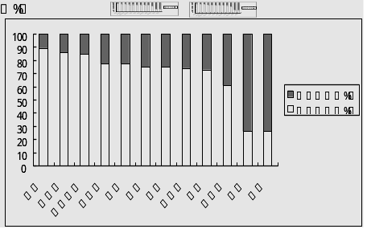
读“20世纪末部分国家城市与乡村人口比例图”，完成下列各题。

19．图示国家城市化水平最高的是
A.日本 B.英国 C.美国 D.法国
20．据图判断，下列说法正确的是
A.中国和印度城市人口数量相同 $来&源：ziyuanku.com
B.巴西和美国城市化速度相同
C.发展中国家间城市化水平差异较大
D.巴西等南美国家存在“滞后城市化”现象
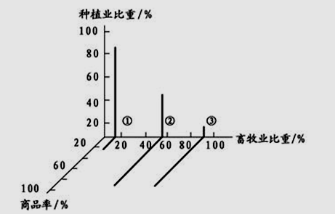
下图3个地区农业基本情况的比较图。读图回答下列各题。

21．③地区的农业地域类型可能是（ ）
A．水稻种植业 B. 混合型农业
C.商品谷物农业 D. 乳畜业
22．与②地区农业相似的地区是（ ）
A．四川盆地 B. 刚果盆地 C. 塔里木盆地 D. 墨累--达令盆地
西湖龙井茶居中国名茶之冠，产于浙江省杭州市西湖周围的群山之中。龙井茶色泽翠绿，香气浓郁、甘醇爽口，形如雀舌，即有“色绿、香郁、味甘、形美”四大特色。多少年来，杭州不仅以美丽的西湖闻名于世界，也以西湖龙井茶誉满全球。据此完成下列各题。
23．西湖龙井茶以“色绿、香郁、味甘、形美”闻名天下，享有“百茶之首”、“绿茶皇后”之美誉。这最主要得益于（ ）
A．精心采摘，手工炒茶 B．历史悠久，文化优势
C．独特的自然地理环境 D．知名品牌，产品形象
24．每年冬天，当地茶农为减少茶树受霜冻的影响，常采用熏烟驱霜的方法，这是因为烟雾能够（ ）
A．增强地面辐射 B．增强大气逆辐射 C．提高地面温度 D．增加太阳辐射总量
2008年三聚氰胺事件后，我国乳制品行业处于转型的十字路口，据此回答下列问题
25．内蒙古乳畜业要走良性发展的道路，下列措施中不可取的是
A．加大技投入，培养良种牛 B．加强人工草场建设，合理调整载畜量
C．大力改善牧区的基础设施建设 D．为追求最大经济效益，可多饲养奶牛
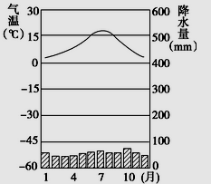
读图回答下列问题。
26．该气候类型在世界上分布最典型地区的
农业地域类型
A．大牧场放牧业 B．乳畜业
C．季风水田农业 D．商品谷物农业
27．该农业地域类型在该地区发展的主要区
位因素是
①气候有利于多汁牧草的生长
②城市众多，消费市场广阔资*源%库
③劳动力丰富 ④机械化水平低
A．①③ B．②④ C．③④ D．①②
28．世界上大牧场放牧业的共同特点是
A．分布在干旱半干旱气候区 B．只出现在发达国家
C．牧牛业占有重要地位 D．属于粗放的商品农业
29．美国中央大平原和阿根廷潘帕斯草原属于不同的农业地域类型，它们共同的发展条件是（ ）
①气候温和 ②地广人稀 ③高度发达的工业 ④便利的交通
A.①② B.①②③ C.①②④ D.①③④
30．泰国的平原地区、阿根廷的潘帕斯平原、美国的中部平原、澳大利亚的墨累－达令盆地等农业地域类型分别是 （ ）
A．水稻种植业、混合农业、大牧场放牧业、商品谷物农业
B．水稻种植业、大牧场放牧业、商品谷物农业、混合农业
C．商品谷物农业、混合农业、大牧场放牧业、水稻种植业
D．商品谷物农业、大牧场放牧业、水稻种植业、混合农业

吉林二中2016-2017学年度下学期3月份月考考试
高一地理试卷 命题人：赵欣
第II卷
二、综合题（共3题，共计40分）
31.近年来我国流动人口逐渐增加，2001年全国流动人口超过了1.4亿。（12分）
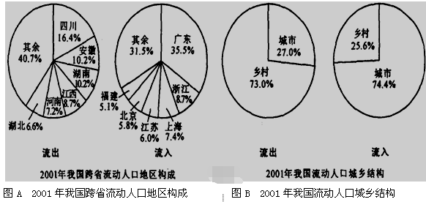

（1）从图A可以得出2001年我国流动人口的主要流向特征是 ；
从图B可以得出2001年我国流动人口的主要流向特征是 。（2分）
（2）现阶段我国人口大规模流动的主要原因分析不恰当的是（ ） （2分）
A．人口流入地区的经济收入要高于人口流出地区
Ｂ．人口流入地区的就业机会要多于人口流出地区
Ｃ．人口流入地区的生活环境要优于人口流出地区
Ｄ．人口流入地区的生活费用要低于人口流出地区
（3）从前些年熙熙攘攘的“民工潮”，到2004年广东、浙江等地劳动力市场的用工纷纷告急，呼喊“民工荒”，凸显民工对城市不可或缺的作用。试分析现阶段我国人口大规模流动给城市带来的积极影响。（4分）

（4）四川、安徽、湖南等省区人口大量外迁，对当地产生了那些积极影响？（4分）

32．读“我国某城市规划图”，回答下列问题。(16分)
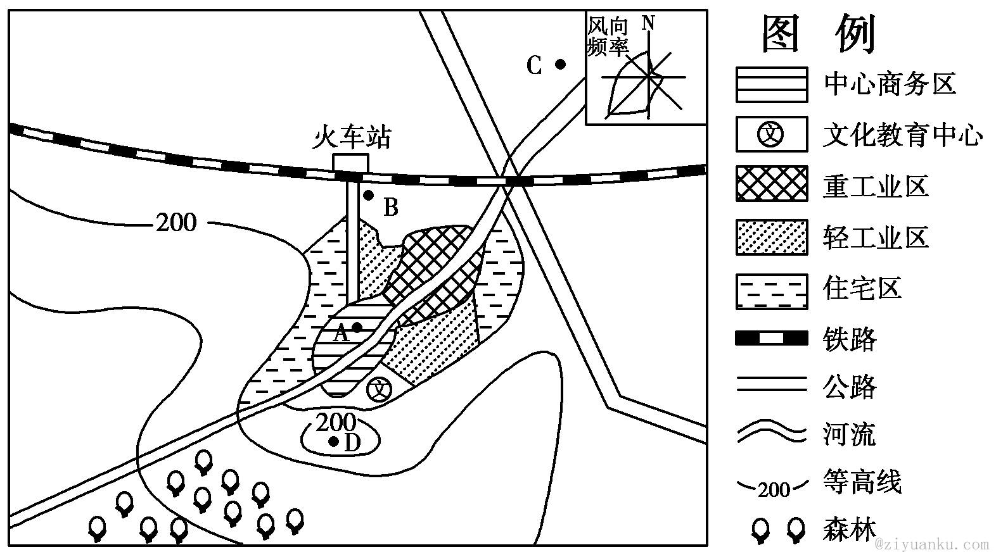
- 根据图示信息，比较A、B、C三地地租高低，并说明地租最高处的判断依据。(4分)

(2)请在A、B、C、D四地中，选择高级住宅区的最佳位置，并简析理由。(4分)

(3)下表为某中学地理研究性学习小组收集的该城市建设发展过程中降水量的百分比变化情况。分析该城市降水量百分比变化的原因和影响。(4分)
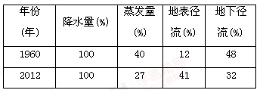

(4)随着城市经济迅速发展，汽车数量急剧增加，城市交通拥堵现象日益严重。请你为该城市治理交通拥堵献计献策。(4分)

33．读世界重要农业区分布示意图，回答有关问题。（12分）
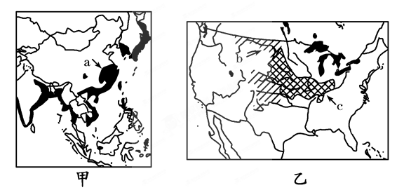
（1）甲图所示区域主要的农业地域类型是 ， 该农业按产品用途分属于 农业。该区域发展该农业地域类型的最主要区位优势是：
（气候条件） 、 （社会经济条件）。（4分）

（2）乙图中bc区域主要农作物分别是 、 ，所属的农业地域类型是 ，该类型在我国 地区最典型。（4分）

（3）乙图中东北部五大湖周围地区主要的农业地域类型是 。（2分）

（4）简述亚洲水稻生产商品率低的主要原因。（2分）

吉林二中2016-2017学年度下学期3月份月考考试答题卡
高一地理试卷 命题人：赵欣
得分栏
31 | 32 | 33 | 总分

31.（共12分）

（2分）
- （2分）

（4分）

（4分）
32. （每题4分，共16分）

（4分）
(2)
（4分）

（3）

（4分）
（4）

（4分）
33. （共12分）
（1）

（4分）
（2） 、
（4分）
（3） （2分）
（4）
（2分）
座位号

吉林二中2016-2017学年度下学期3月份月考考试
高一地理答案 分值：100
一、选择题答案（共30题，每题2分，共60分）
1-5 CABAC 6-10 CACDA 11-15 AAAAC 16-20 ABDBC
21-25 DDCBD 26-30 BDACB
二、综合题答案（共3题，共计40分）
31．（12分）
（1）A：从经济欠发达地区流向经济较发达地区（或从中、西部地区流向东部地区等）；
B：从乡村流向城市 （2分）
（2）D（2分）
（3）弥补了城市劳动力的不足；（外来民工承担了城市建筑、环卫、商业、饮食业、服务业等工作，）促进了城市的繁荣和发展；提高了人口流人地区的城市化水平；促进了人口流人地区与人口流出地区的经济社会交流。（共4分，其他回答合理亦可给分。）
(4)缓解了人口流出地区的就业压力； 缓解了当地的人地矛盾，有利于保护当地的生态环境；加强了迁出地与外界社会的交流，有利于当地社会经济的发展；民工的劳务收入，促进当地经济建设。（共4分，其他合理回答亦可给分。）

32．（16分）
(1)A＞B＞C。（2分） A地位于市中心，交通通达度好，地租最高。（2分）
(2)D地。（1分） ①靠近文化区；②地势较高；③临近森林公园，处在上风地带，环境优美；④处在河流上游，水质较高；⑤交通比较便利。（各1分，答3点满分）（共4分）
(3)城市的发展使越来越多的地表被硬化、被建筑物覆盖；（1分）地表径流量增大，（1分）地表水和雨水下渗减少(使地下径流减少)；（1分）植被减少，蓄水量减少，导致蒸发量减少。（1分）（共4分）
(4)①合理规划城市道路；②加强和完善交通管理；③优先发展公共交通；④限制私家车的数量和出行等。（答案合理即可酌情给分）（各1分）（共4分）

33．（12分）
（1）季风水田农业（水稻种植业），自给 ，高温多雨、雨热同期，劳动力丰富（4分）
（2）小麦、玉米，商品谷物农业，东北（4分）
（3）乳畜业（2分）
（4）人多地少，粮食消费量大。（2分）

